ИНФОРМАЦИОННЫЕ РЕСУРСЫ В ОБРАЗОВАТЕЛЬНОМ ПРОЦЕССЕ
Иванов И.И.¹, Петров П.П.², Сидоров С.С.¹
¹ Организация первого и третьего авторов, город, государство, адрес электронной почты;
² Организация второго автора, г. Минск, Беларусь, sample@bsuir.by
Abstract. The issues of development and use of information resources in the educational process are considered.

Текст текст текст текст текст текст текст текст текст текст текст текст текст текст текст текст текст текст текст текст текст текст текст текст текст текст текст текст текст текст текст текст текст текст текст текст текст текст текст текст текст.
Текст текст текст текст текст текст текст текст текст текст текст текст текст текст текст текст текст текст текст текст текст текст текст текст текст текст текст текст текст текст текст текст текст текст текст текст текст текст текст текст текст текст текст текст текст текст текст текст текст текст текст текст текст текст текст текст текст текст текст текст текст текст текст текст текст текст текст текст текст текст текст текст текст текст текст текст текст текст текст текст текст текст текст текст текст текст текст текст текст текст текст текст текст текст текст текст текст текст текст текст текст текст текст текст текст текст текст текст текст текст текст текст текст текст текст текст текст текст текст текст текст текст текст текст текст текст текст текст текст текст текст текст текст текст текст [1].
Текст текст текст текст текст текст текст текст текст текст текст текст текст текст текст текст текст текст текст текст текст текст текст текст текст текст текст текст текст текст текст текст текст текст текст текст текст текст текст текст текст (таблица 1), текст текст текст текст текст текст текст текст текст текст текст текст текст текст текст текст текст текст текст текст текст текст текст текст текст текст текст текст текст текст текст текст текст текст текст текст текст текст текст текст [2].
Таблица 1 – Название таблицы
Текст | Текст
текст | текст
текст | текст
…
Текст текст текст текст текст текст текст текст текст текст текст текст текст текст текст текст текст текст текст текст текст текст текст текст текст текст текст текст текст текст текст текст текст текст текст текст текст текст текст представлены на рисунке 1.
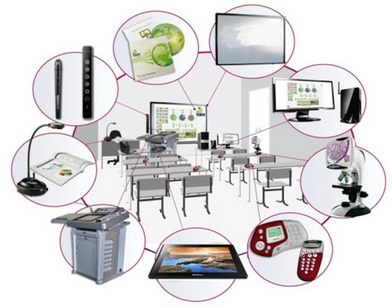
Рисунок 1 – Подрисуночная подпись
Текст текст текст текст текст текст текст текст текст текст текст текст текст текст текст текст текст текст текст текст текст текст текст текст текст текст текст текст текст текст текст текст текст текст текст текст текст текст рассчитывается по формуле (1):
(1)
где a – параметр …, ед. изм.; b – коэффициент, зависящий от …; Ф(…) – функция отображения.
Текст текст текст текст текст текст текст текст текст текст текст текст текст текст текст текст текст текст текст текст текст текст текст текст текст текст текст текст текст текст текст текст текст текст текст текст текст текст текст текст текст. Текст [3] текст текст текст текст текст текст текст текст текст текст текст текст текст текст текст текст текст текст текст текст текст текст текст текст текст текст текст текст текст текст текст текст текст текст текст текст текст текст текст текст текст текст текст текст.
Текст текст текст текст текст текст текст текст текст текст текст текст текст текст текст текст текст текст текст текст текст текст текст текст текст текст текст текст текст текст текст текст текст текст текст текст текст текст текст текст текст текст текст текст текст текст текст текст текст текст текст текст текст текст текст текст текст текст текст текст текст текст текст текст текст текст текст текст текст текст текст текст текст текст текст текст текст текст текст текст текст текст текст текст текст текст текст текст текст текст текст текст текст текст текст текст текст текст текст текст текст текст текст текст текст текст текст текст текст текст текст текст текст текст текст текст.
Литература
1. Абрамов, С. М. Разработка и использование электронных учебных изданий в образовательном процессе. Электронная библиотека по тактике / С. М. Абрамов, Ю.Е. Кулешов // Дистанционное обучение – образовательная среда XXI века : материалы X Междунар. науч.-метод. конф. (Республика Беларусь, Минск, 7–8 декабря 2017 года) / Белорус. гос. ун-т информатики и радиоэлектроники ; редкол.: Б. В. Никульшин [и др.]. – Минск, 2017. – С. 294 – 295.
2. Борздова, Т. В. Основы информационных технологий : учеб. пособие для магистрантов / Т. В. Борздова. – Минск: ГИУСТ БГУ, 2012. – 108 c.
3. Концепция информатизации системы образования Республики Беларусь на период до 2020 г. [Электронный ресурс] // Министерство образования Республики Беларусь. – Режим доступа: http://www.edu.gov.by/sm.aspx?guid=437693. – Дата доступа: 02.11.2017.

